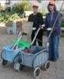
דף 78
מהאשפח של עדה ונורית
אוקטובר 2010

יש ערימה של חבר'ה על הדשא, - אני דברים כאלה מחבב, - בנים בנות ביחד, זה יפה ש - יש אומץ לפעמים להתערבב.
נשפך מן הפח – ב 20 השנים הבאות כדאי להמשיך לחגוג עד 120 לפחות.
עולה על גדותיו-
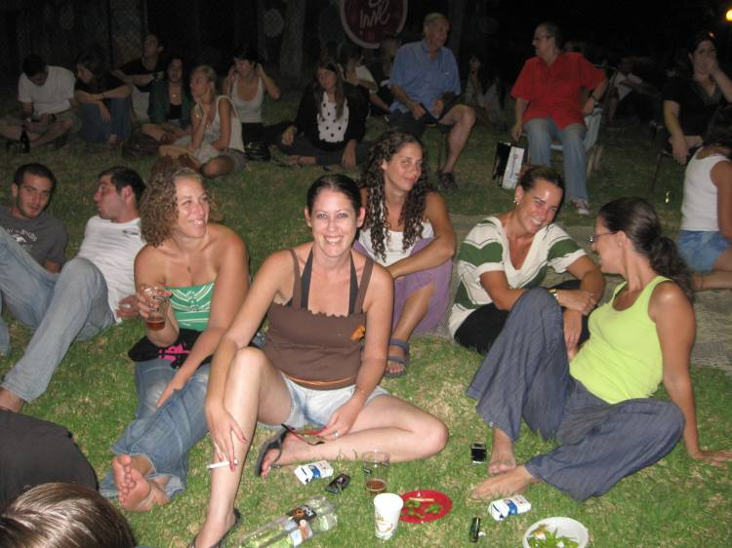
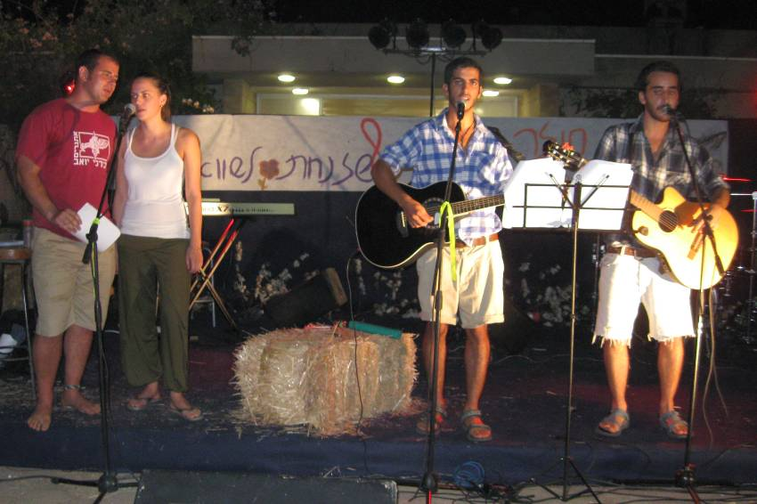

היה ערב שירה נפלא לסיכום אירועי שנת ה 80 לחולדה. כן ירבו!
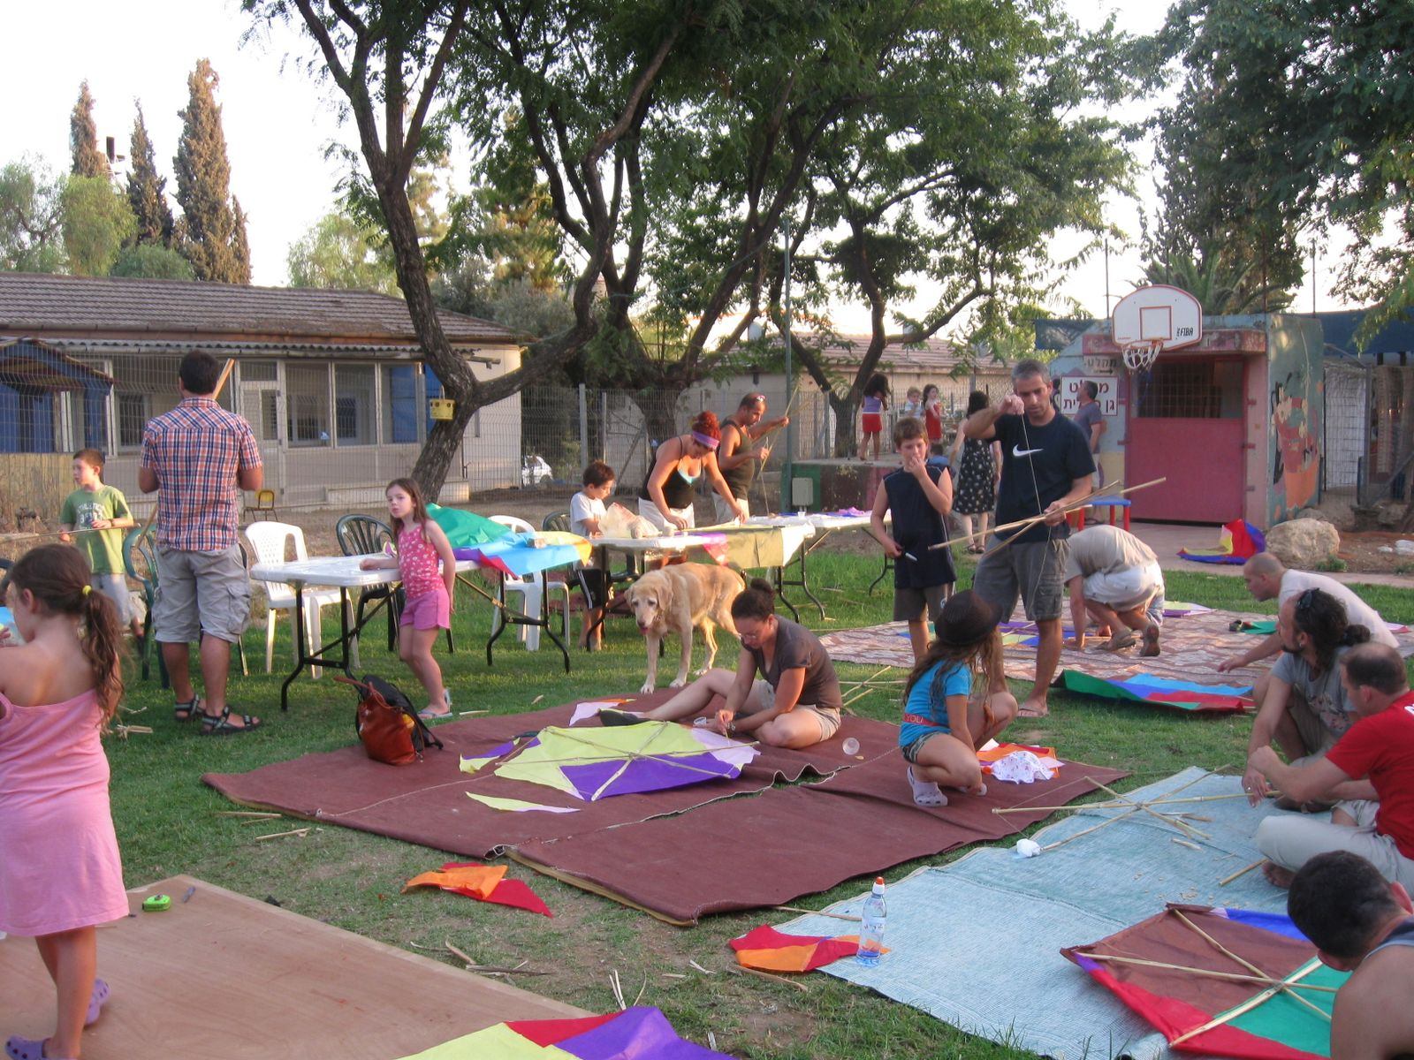
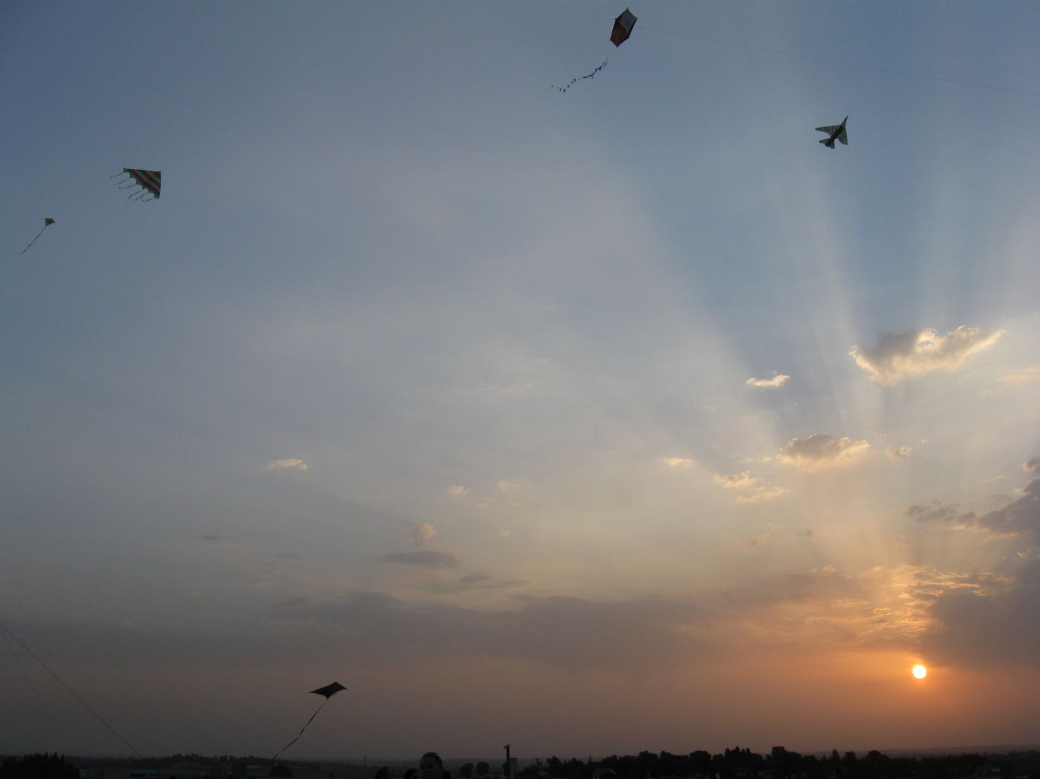
עפיפוניאדה
יום הכנת עפיפונים
ולמחרת
הטסתם
במצפה טל

היה נפלא
אירועים נהדרים
עם טעם של עוד

מאלבומם של חולדאים
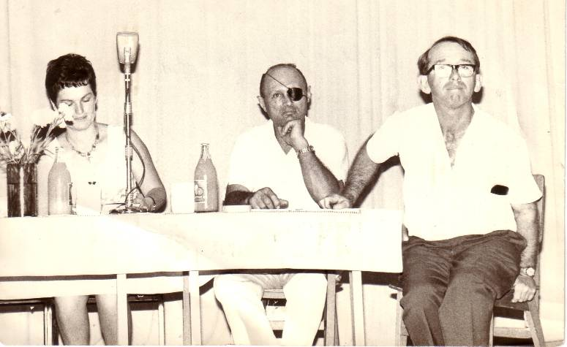
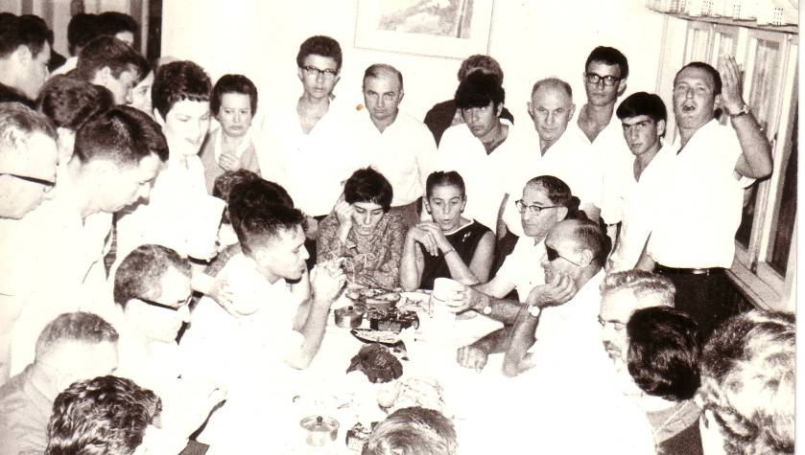

השבוע דיברו הרבה על משה דיין לכן רצינו להזכיר שהוא ביקר גם אצלנו מספר פעמים,
יושבים מימין- משה דיין, אברהם כהן, ברכה כהן, ורדה רמרז, עמוס עוז, חנוך קמינסקי.
תמונה שנייה- צבי בוטניק, משה דיין, פנינה לביא.
מזג אויר נהדר מביא הסתיו
עדה ונורית.פ

